Картотека дидактических игр для развития сенсорных способностей детей раннего возраста
Уважаемые родители!Предлагаю вашему вниманию картотеку дидактических игр для развития сенсорных способностей детей раннего возраста. Все эти игры Вы можете изготовить своими руками.
За основу классификации игр я взяла виды восприятия: зрительное, слуховое, осязательное и обонятельное. Добавила ещё блок игр для развития орудийных действий и мелкой моторики.

1 блок -Игры для развития зрительного восприятия:
Открой коробочку (цвет, форма, величина)
Укрась ёлочку шарами (цвет, форма)
Напои куклу чаем (цвет)
Весёлые зонтики (цвет, форма)
Наряди снеговика (цвет)
Грибочки по местам (цвет)
Цветные варежки (цвет, форма)
Кораблики (цвет, форма)
Подари матрёшке бусы (цвет, форма)
Большой, маленький (величина)
Разложи по цвету (цвет, форма)
Волшебная коробка (цвет, форма, величина)

2 блок - Игры для развития слухового восприятия
Курочка с цыплятами
Разноцветные шумелки
Где звенит?

3 блок - Игры для развития обонятельного восприятия
Чем пахнет?

4 блок - Игры для развития осязательного восприятия
Сюрприз
Пересыпалочки
Наряди мишку
Озорные ладошки
Следы на песке
Тонет, не тонет

5 блок - Игры для развития мелкой моторики и орудийных действий
Маленький секрет
Угости куклу конфетой
Поймай шарик
Застёжки
Весёлые шнурочки
Прищепки
Закрути ленточку
Достань колечко
1 блок
Открой коробочку
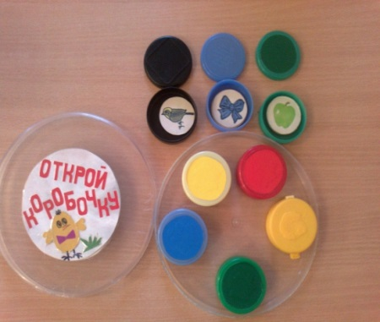
Материал: разноцветные коробочки, внутри картинки соответствующего цвета.
Цель: упражнять в умении открывать и закрывать коробочку; развивать мелкую моторику, координацию движений рук; создать радостное настроение от результата своей деятельности.
Усложнения: упражнять в различении формы (круглая коробочка, цвета (красная, жёлтая, синяя, зелёная, чёрная, величины (большая, маленькая) ; в умении соотносить цвет: «Картинки перепутались, положи в свою коробочку! », познакомить с понятиями «один» (одна) – «много».
Взрослый создаёт интерес к игре: «Что в коробочке гремит? Давайте посмотрим! ». Знакомит с формой, с цветом, величиной, с понятиями: одна, много.
Укрась ёлочку шарами
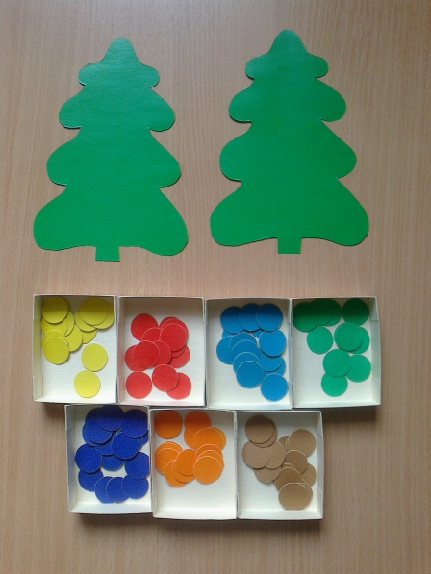
Цель: упражнять в различении двух (четырёх) основных цветов, формы: круг; развивать мелкую моторику, координацию движений рук, создать радостное настроение.
1 вариант: используем кружочки двух основных цветов
2 вариант: используем кружочки четырёх основных цветов
3 вариант: используем кружочки дополнительных цветов.
Взрослый предлагает игровую ситуацию: «Ёлочка собралась на праздник. Поможем ей нарядиться. Украсим её шарами». Задаёт вопросы: «Какая это форма? Какого цвета этот кружочек? »
Весёлые зонтики
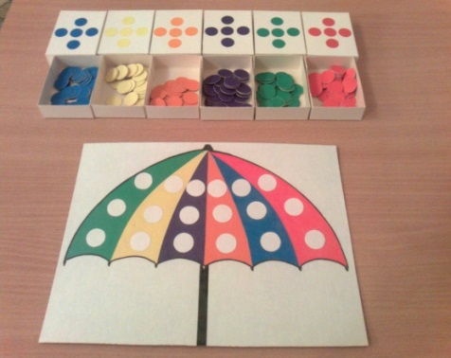
Материал: карточки с зонтиками, разноцветные кружочки.
Цель: упражнять в различении и назывании четырёх основных цветов, формы: круг; развивать мелкую моторику, координацию движений рук.
Взрослый предлагает игровую ситуацию: «Зонтик порвался. Что же делать? Чтобы дождь не замочил, надо зонтик заштопать, поставить круглые заплатки! »
Усложнение: упражнять в различении оранжевого и фиолетового цвета.
Наряди снеговика
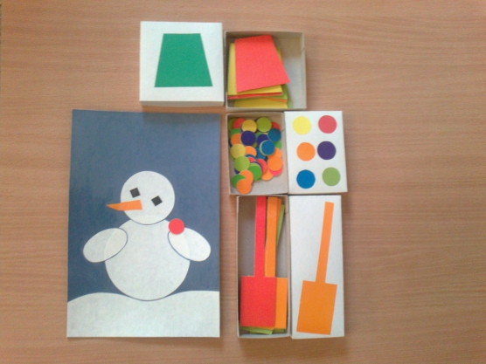
Материал: карточки со снеговиками, ведёрки, лопатки, пуговки – кружочки.
Цель: упражнять в различении и назывании четырёх основных цветов (одного дополнительного: оранжевого, развивать мелкую моторику, координацию движений рук, создать радостное настроение от результата своей деятельности.
Взрослый предлагает нарядить снеговика: подобрать по цвету лопатку, шапочку и пуговки. Задаёт вопросы: «Что это? Какого цвета? »
Цветные варежки
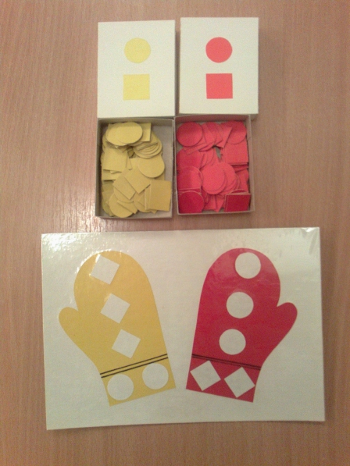
Материал: карточки с варежками, кружочки и квадратики четырёх основных цветов и дополнительных: оранжевого, коричневого, фиолетового.
Цель: упражнять в различении и назывании четырёх основных цветов, формы: квадрат, круг; в умении соотносить цвет, развивать мелкую моторику, координацию движений рук.
Взрослый предлагает подобрать кружочки и квадратики в соответствии с цветом варежки, задаёт вопросы: «Что это? Какая форма? Какого цвета? »
Кораблики
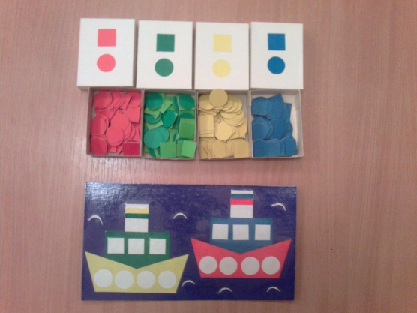
Материал: карточки с корабликами двух цветов, кружочки и квадратики двух цветов.
Цель: упражнять в различении двух основных цветов, формы: квадрат, круг; развивать мелкую моторику, координацию движений рук.
Взрослый предлагает закрыть окошечки в корабликах, задаёт вопросы о форме и цвете.
2 вариант: карточки с корабликами, где присутствуют четыре цвета.
2 блок
Курочка с цыплятами (шумовые коробочки)
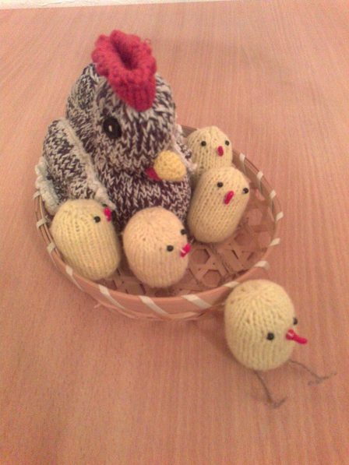
Материал: шумовые коробочки в виде курочки и цыплят (внутри «киндер-сюрприза» разные наполнители: песок, горох, бобы, крупа) .
Цель: упражнять в различении громкости звучания шумовых коробочек: громко, тихо; развивать моторику.
Взрослый предлагает послушать, как гремит курочка, цыплята, упражняет в определении громкого и тихого звучания. Предлагает покормить курочку с цыплятами, спеть про них песенку.
Разноцветные шумелки
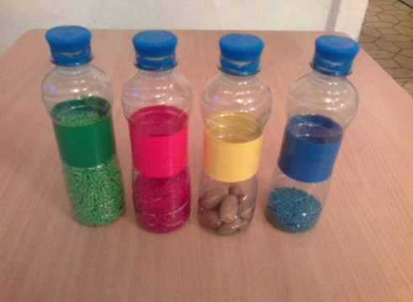
Материал (бросовый, природный) : пластиковые бутылочки, наполненные цветными полиэтиленовыми гранулами, желудями (можно использовать для наполнения песок, крупу, горох, фасоль, макароны) .
Цель: развивать слуховое восприятие, упражнять в умении определять громкое и тихое звучание «шумелок», развивать чувство ритма.
Усложнение: развивать восприятие цвета.
3 блок
Чем пахнет?
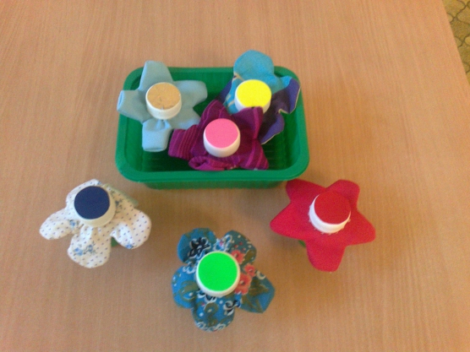
Материал: баночки, внутри которых марлевый мешочек с кусочками яблока, лимона, чеснока, зёрнами кофе и другими наполнителями. Баночки оформлены как цветы.
Цель: Обогащать сенсорные ощущения детей: упражнять в умении по запаху определять, чем пахнет (яблоко, лимон, чеснок, кофе, развивать мелкую моторику.
Усложнение: упражнять в назывании цвета.
Взрослый создаёт игровую ситуацию: «На полянке выросли цветы. Давайте их рассмотрим и понюхаем! Чем они пахнут? Какого они цвета? »
4 блок
Сюрприз
Материал: сухой бассейн с крупой, (песком, пробками, мелкие игрушки, геометрические формы: круг, квадрат, треугольник.
Цель: Обогащать сенсорные ощущения детей, создать радостное настроение от нахождения «сюрприза», познакомить с формой: круг, квадрат, треугольник, развивать мелкую моторику.
1 вариант: сюрприз – игрушки
2 вариант: сюрприз – геометрические формы.
Взрослый говорит, что в бассейне что-то спрятано, и предлагает поискать. Когда ребёнок находит сюрприз, взрослый спрашивает: «Что ты нашёл? Что это? Назови! »
Пересыпалочки
Материал: большой контейнер с крупой, ложка, банка или кастрюлька, кукла.
Цель: обогащать сенсорные ощущения детей, упражнять в орудийных действиях: в умении пересыпать крупу ложкой, создать радостное настроение, развивать мелкую моторику, координацию движений руки.
Взрослый создаёт игровую ситуацию: «Кукла пришла с прогулки, она хочет есть! Давай сварим ей кашу! Насыпай крупу в кастрюльку (в баночку! »
Наряди мишку
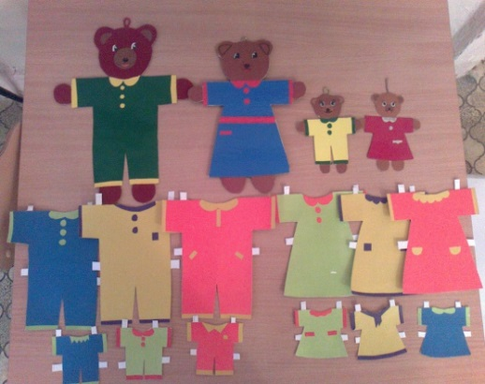
Материал: мишки трёх размеров, разноцветная одежда к ним с гладкой и шероховатой поверхностью (из бархатной бумаги) .
Цель: упражнять в различении четырёх основных цветов: красного, синего, жёлтого, зелёного, познакомить с гладкой и шероховатой поверхностью «мишки» и его одежды, развивать мелкую моторику, координацию движений руки.
2 вариант: упражнять в различении величины: большой и маленький, используя приём наложения.
Взрослый создаёт игровую ситуацию: «Мишки собираются на праздник. Помоги мишкам нарядиться! » Задаёт вопросы: «Какого цвета платье? Какая поверхность? Где гладко? » и другие.
Озорные ладошки
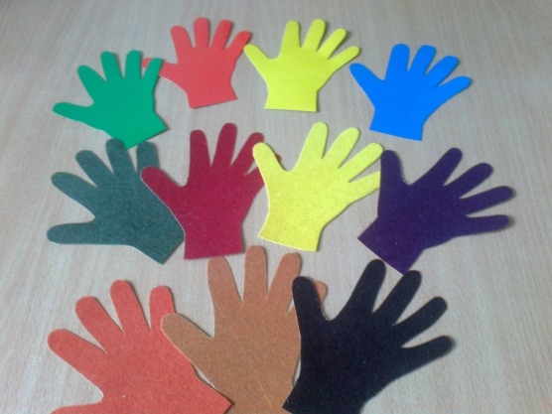
Материал: картонные ладошки с гладкой и шероховатой поверхностью (из бархатной, наждачной бумаги) разного цвета.
Цель: упражнять в различении характера поверхности «ладошек», в различении цвета.
Взрослый предлагает погладить ладошки, упражняет в различении гладкой и шероховатой поверхности.
Тонет, не тонет
Материал: ёмкости с водой, шарики стеклянные, пластмассовые, деревянные, металлические.
Цель: обогащать сенсорные ощущения детей, создать радостное настроение, развивать мелкую моторику, координацию движений руки.
Взрослый вместе с ребёнком бросает в воду шарики из разных материалов или другие игрушки. Упражняет в понимании слов: «тонет», «не тонет», «плавает».
Усложнение: для игры можно взять тёплую и холодную воду, упражнять в различении этого качества воды.
5 блок
Маленький секрет
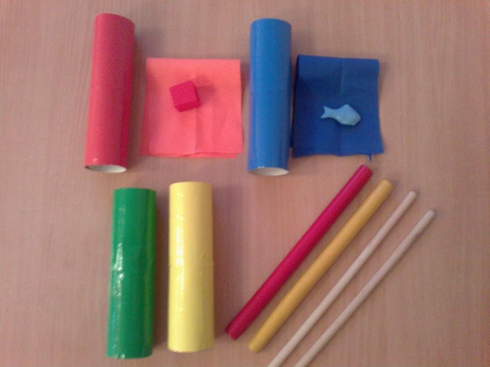
Материал: трубочки четырёх основных цветов; маленькие игрушки или геометрические формы, завёрнутые в лоскуток ткани соответствующего цвета, положенные в трубочку; длинные палочки.
Цель: упражнять детей в орудийных действиях: в умении проталкивать палочкой спрятанный в трубочке свёрток; в умении различать и называть цвет и форму (игрушку, развивать мелкую моторику, координацию движений руки.
Взрослый заинтересовывает ребёнка: «Интересно, что за секрет спрятался в трубочке? Как достать и посмотреть, что там? » Если ребёнок затрудняется, взрослый показывает способ действия, а затем предлагает ребёнку самостоятельно достать маленький секрет. Спрашивает: «Что это? Какого цвета? Какая это форма? »
Угости куклу конфетой
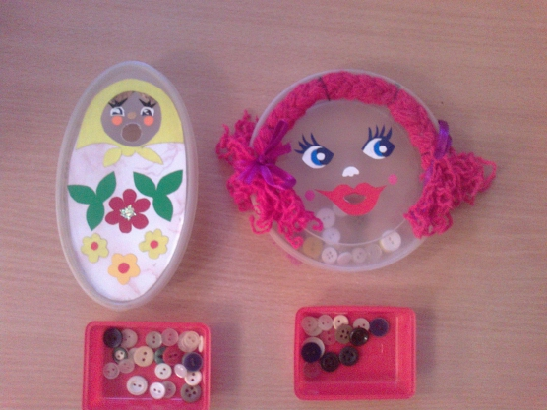
Материал: Коробочки, оформленные в виде матрёшки, куклы, пуговки.
Цель: Развивать мелкую моторику, координацию движений рук.
Усложнение: упражнять в различении цвета.
Взрослый создаёт интерес к игре: «К нам в гости пришла матрёшка. Угости её конфетами! »
Усложнение: «Угости жёлтой конфетой! »
Застёжки
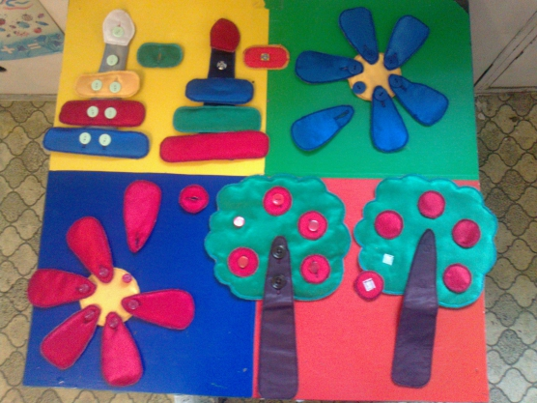
Материал: застёжки с пуговками, кнопками, «липучкой»: в виде деревца с яблоками, в виде пирамидки, домика, цветка и т. п.
Цель: упражнять в различении четырёх основных цветов, формы: квадрат, круг; развивать мелкую моторику, координацию движений рук.
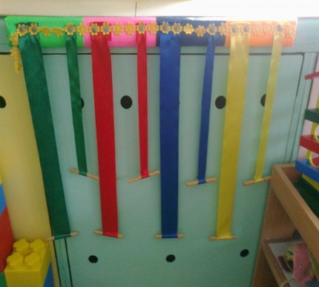
Взрослый предлагает игровую ситуацию: «Собери урожай яблок! Разбери и собери пирамидку. Собери домик! » и т. д. Задаёт вопросы: «Какого цвета яблоко (колечко пирамидки, крыша домика, окошко, труба, лепесток цветка? Какой формы?
Закрути ленточку

Материал: сенсорный тренажёр «Ленточки»: ленты длинные и короткие, широкие и узкие, четырёх основных цветов.
Цель: познакомить с понятиями: «длинная –короткая», «широкая- узкая» (ленточка, закреплять умение различать и называть четыре основных цвета, развивать мелкую моторику, координацию движений рук.
Усложнение: можно добавить цвета: белый, чёрный, оранжевый, фиолетовый и другие .
Взрослый показывает, как надо пальчиками взять палочку и крутить её, знакомит с цветом ленточек и другими качествами (длина, ширина, когда движения освоены, можно предложить задание: «Давай закрутим ленточки! Кто быстрее? »

